**Лабораторна робота. №5**  
Основи роботи з Git та GitHub

**Мета**: Познайомитися з Git та GitHub.

**Порядок виконання роботи:**

1. Основи роботи з Git

1.1 Встановив Notepad++ .



1.2. Встановлення Git.



1.3. Реєстрація користувача в Git .

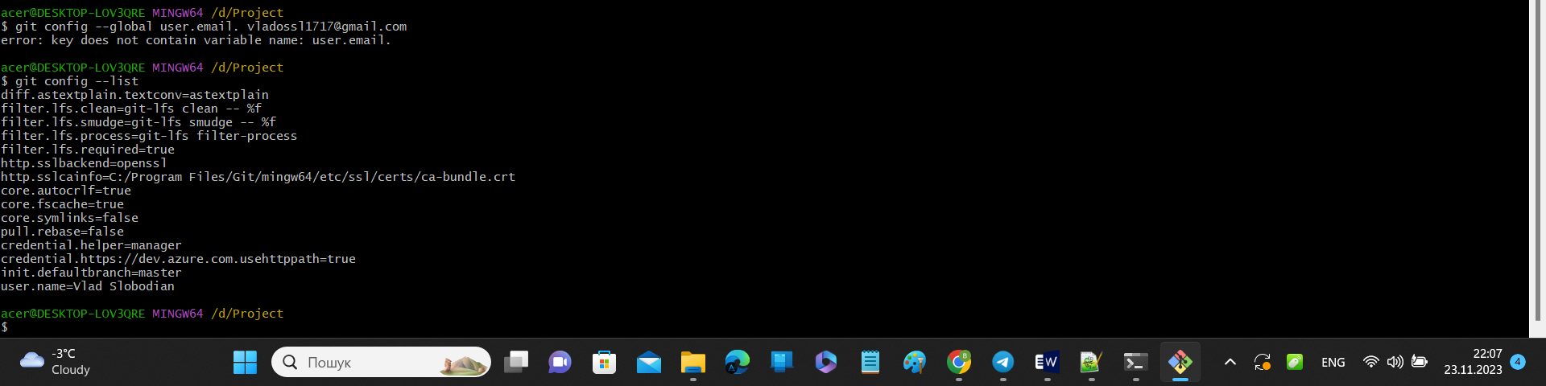

1.4. Ініціалізація локального репозиторію .

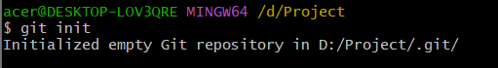

1.5. Створення файлу в робочій папці. Робота з Get Gui.

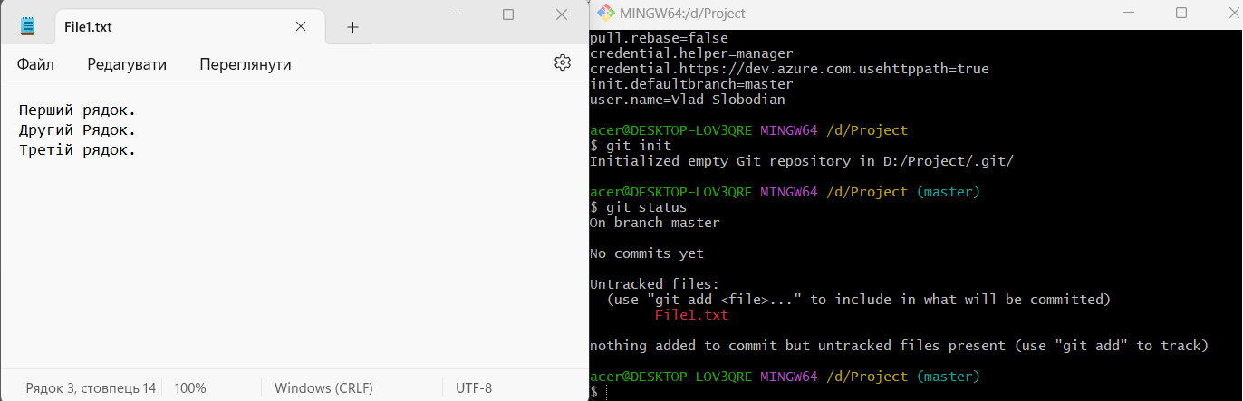

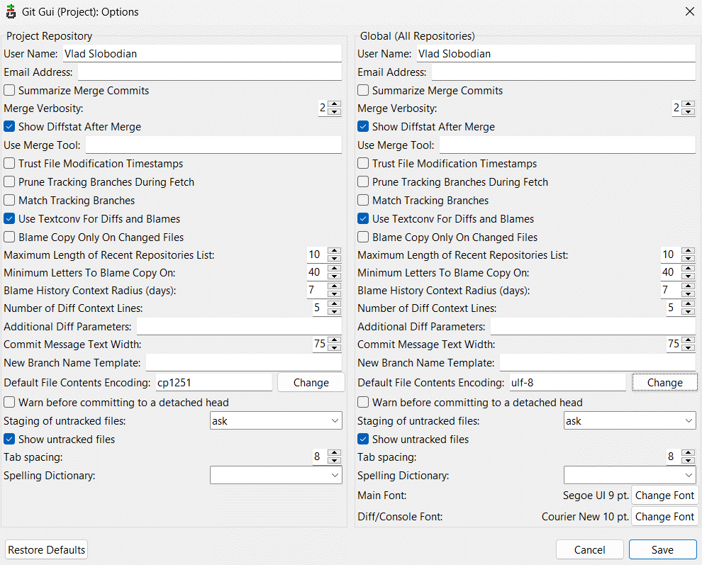

1.6. Індексування (Staging) .



1.7. Збереження відтиску (commit) .

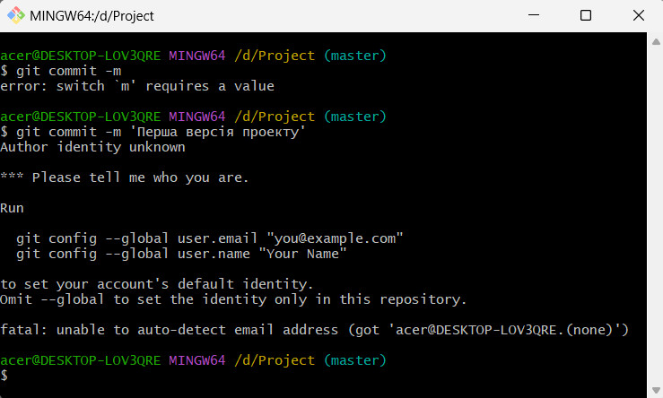

1.8. Історія проекту через Git Bash .



1.9. Історія проекту через Git Gui .

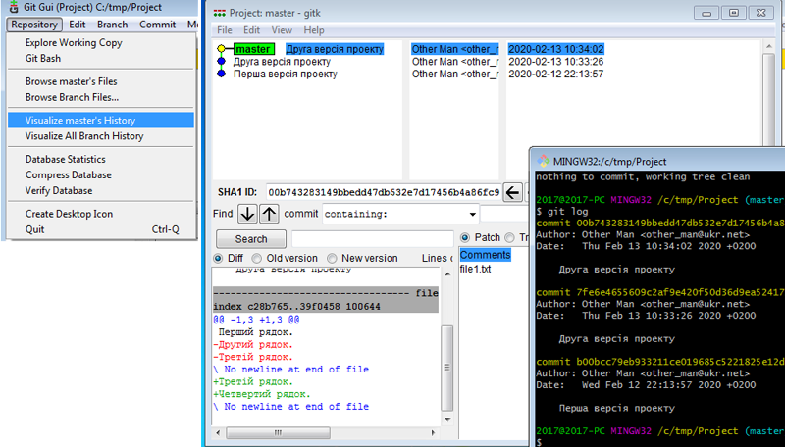

**Питання до захисту**   
1. Назвіть основні функції Git.   
2. Які команди Git і для чого використовувалися в лабораторній роботі?  
 3. Що таке індексування і коміт?   
4. Яку інформацію можна отримати з аналізу історії проекту?   
5. Які функції надає налаштування Node-RED для роботи з проектами?   
6. Які базові функції GitHub використовувалися в даній лабораторній роботі?   
7. Які функції захисту GitHub використовувалися в лабораторній роботі для доступу до репозиторію тільки авторизованим користувачам?  
 8. Як налаштовується підключення локального репозиторію до віддаленого?

**Відповіді до запитань:**

1. **Основні функції Git:**
   * **Контроль версії:** Відстеження змін у файлі
   * **Колаборація:** Дозволяє декільком людям працювати над одним і тим же проектом одночасно.
   * **Гілки (Гілочки):** Дозволяють вам робити рі
   * **Індексація та комісії:** Дозволяють готувати зміни до зберігання
2. **Команди Git в лабораторній роботі та їх використання:**
   * Напевно, використовувалис**git add**, **git commit**, **git push**, `git p**git pull**, **git clone**для додавання файлів до стадії індексації,
3. **Індексування та коміт:**
   * **Індексація (постановка):** Це процес вибору змін,
   * **Коміт:** Це закріплення змін, які ви вибрали для індексації у вигляді нової версії
4. **Інформація з аналізу історії проекту в Git:**
   * З історії можна отримати інформацію про комісії, гілки, авторів, дати
5. **Функції Node-RED для роботи з проектами:**
   * Node-RED дозволяє візуально збирати різнома
6. **Базові функції GitHub в даній лабораторній роботі:**
   * Використовуються, можливо, функції створення репо
7. **Функції захисту GitHub для доступу тільки авторизованим користувачам:**
   * Використовуються можливості налаштування прав доступу до репозиторію, такі як н
8. **Підключення локального репозиторію до віддаленого:**

Для підключення **git remote add origin <URL_віддаленого_репозиторію>**і потім можна вико**git push** для відправки змін на сервер.